**Hettich-catalogus 'Techniek & Innovaties 2023'  
nieuwe producten in het assortiment voor industriële klanten**

**De nieuwe ‘Techniek & Innovaties’ van Hettich, kortweg 'T&I', is er: klanten en partners uit de meubelindustrie, opdrachtgevers uit de publieke sector en serieproducenten vinden bij Hettich precies de juiste oplossingen voor hun projecten. Want dit aanbod met eService-koppeling is vooral gericht op serieproductie met grote aantallen en wordt gekenmerkt door een grotere assortimentsdiepte. Zoals elk jaar zijn ook in 2023 weer talrijke interessante nieuwe producten in de Hettich-catalogus te ontdekken.**

Onder het motto ‘dempingscomfort voor iedereen’ debuteert in 2023 het nieuwe **Novisys snelmontagescharnier**: met deze productontwikkeling ‘made by Hettich’ wordt geïntegreerd dempingscomfort nu standaard voor alle gebruikers. Het kwaliteitsproduct overtuigt door een efficiënt gebruik van grondstoffen en een betrouwbare demping in combinatie met een lange levensduur. Meubelproducenten profiteren in dubbel opzicht, want Novisys maakt de uitvoering van trendy meubelprogramma's met een hoog rendement mogelijk.

Home office of kantoor: comfortabele bureaus waarmee snel gewisseld kan worden tussen staand en zittend werken zijn standaard in een moderne werkomgeving. Met het hoogwaardige **Steelforce-assortiment** van in hoogte verstelbare tafelonderstellen brengt Hettich nu gezonde beweging in het alledaagse kantoorleven.

Het **draaiplateau ComfortSpin** van Hettich zorgt met speels gemak voor orde in de kast. Met een vloeiende 360°-beweging wordt ook de inhoud achterin de kast met een lichte draaiing naar voren gebracht. Eenvoudig gemonteerd en onmiddellijk gebruiksklaar biedt dit slimme draaiplateau een volledig overzicht van de inhoud van koelkast, badkamerkast, dressoir en andere meubelen. Voor de reiniging kan hij heel eenvoudig worden uitgenomen.

Het schuifladesysteem AvanTech YOU scoort met design- en vormgevingsmogelijkheden. **AvanTech YOU Illumination** biedt nog meer aantrekkingskracht en klantgerichtheid, en geeft het meubel desgewenst zelfs een eigen lichtsignatuur: opklikbare led-designprofielen of verlichte glazen inlays zorgen voor sfeervolle effecten en een vleugje extravagantie. Voortaan wordt de montage nog eenvoudiger, want Hettich biedt zijn Illumination-sets niet meer aan om door de klant op lengte te worden gemaakt, maar in alle nominale schuiflade-lengtes al maatnauwkeurig af fabriek.

In de outdoor-sector heeft Hettich 2023 enkele aantrekkelijke producthighlights te bieden: het **roestvrijstalen scharnier Veosys** trotseert natheid, kou of hitte en is daarmee een ongevoelige allrounder voor draaideuren in de meest uiteenlopende toepassingen. Temperatuurschommelingen, vocht of zout kunnen hem niet deren en de geïntegreerde demping werkt betrouwbaar bij zowel lage als hoge buitentemperaturen. Zo kunnen de vertrouwde comfortfuncties voor binnenmeubelen nu ook in de tuin of op het dakterras worden toegepast. En zelfs na 120 uur in de neutrale zoutsproeibeproeving (NSS) volgens EN ISO 9227 bewijst de corrosiebestendige Veosys zijn bijzondere kracht. Het wordt daarom ook aanbevolen voor gebruik in wellnesscentra, fitnessstudio's, laboratoria of ziekenhuizen.

Het **volledig uittrekbare ladegeleidersysteem Quadro Compact** voor schuifladen overtuigt in outdoor-meubelen met soepele, rustige loopeigenschappen, uitstekende stabiliteit en een gecontroleerde, zachte sluiting dankzij Silent System. Bij greeploze fronten kan ook openingssysteem Push to open worden gebruikt. Quadro Compact voldoet aan de eisen van corrosiebestendigheid klasse 3 volgens EN 1670 voor outdoor-toepassingen. Het lade-assortiment van Hettich is belastbaar tot 40 kg.

Rand met karakter: het beproefde **schuifladesysteem InnoTech Atira** presenteert zich met zijn karakteristieke contour eenvoudig en met strakke lijnen – nu dus ook in trendy buitenkeukens. Verschillende kleuren, een breed gamma aan opzetelementen en veelzijdige interieuroplossingen bieden nog meer individualiteit. InnoTech Atira is geschikt voor outdoor-toepassingen volgens EN 1670, corrosiebestendigheid klasse 2.

De actuele 'T&I' van Hettich is traditioneel in gedrukte vorm verkrijgbaar, maar natuurlijk ook in digitale vorm: in de online bladercatalogus kunt u met een muisklik van het artikelnummer direct naar de Hettich eShop springen. De gedrukte 'T&I' brengt u ook snel naar de Hettich eServices op het web: als u de QR-codes uit de gedrukte catalogus met uw smartphone of tablet scant, wordt u direct naar de betreffende eServices op [www.hettich.com](http://www.hettich.com) en naar de Hettich eShop geleid. Hier vindt u verdere nuttige informatie over elk product. Meer informatie over de actuele catalogus vindt u op de landingpage van Hettich:  
<https://web.hettich.com/nl-nl/producten-eshop/techniek-en-innovaties>

U kunt het onderstaande fotomateriaal downloaden via **https://web.hettich.com/nl-nl/pers.jsp**

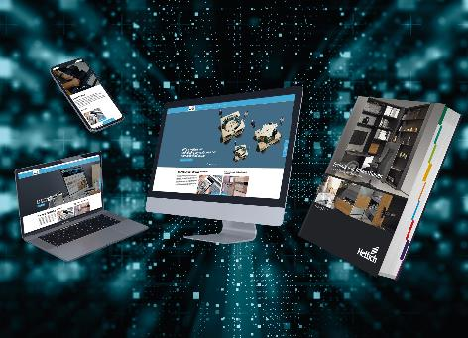

**062023_a**

Hier kunt u de Hettich innovaties van 2023 ontdekken: de catalogus 'Techniek & Innovaties 2023' van Hettich is speciaal gericht op serieproductie met grote aantallen en direct verbonden met het handige eService-aanbod. Foto: Hettich

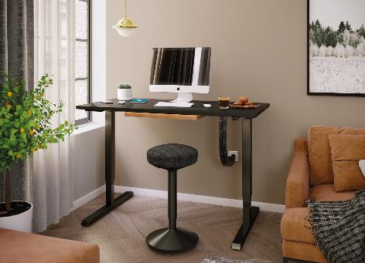

**062023_b**

Ergonomische upgrade voor het thuiskantoor: ruimtebesparend en economisch zijn de kleine, in hoogte verstelbare tafels uit de Steelforce 300 serie van Hettich. Foto: Hettich

Over Hettich

Hettich werd in 1888 opgericht en is een van de grootste en meest succesvolle producenten van meubelbeslag wereldwijd. Ongeveer 8.000 medewerkers in bijna 80 landen werken samen aan de doelstelling om intelligente techniek voor meubelen te ontwikkelen. Hiermee overtuigt Hettich mensen over de hele wereld en is het een betrouwbare partner voor de meubelindustrie, handel en ambacht. Het merk Hettich staat voor consequente waarden: voor kwaliteit en innovatie. Voor betrouwbaarheid en nabijheid bij de klanten. Ondanks de grootte van het bedrijf en zijn internationale karakter is Hettich een echt familiebedrijf gebleven. Zonder afhankelijk te zijn van investeerders wordt de bedrijfstoekomst vrij, menselijk en duurzaam vormgegeven. www.hettich.com